Условие:

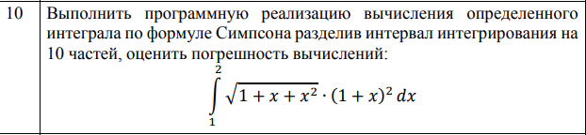

Исходный код программы:  
  
#include **<iostream>**#include **<cmath>  
  
using namespace** std;  
  
**double** SimpsonFunction(**double** x);  
**double** MainSimpson(**double** a, **double** b, **int** n);  
  
**int** main()  
{  
 setlocale(LC_ALL, **"RUS"**);  
 **double** y;  
 **double** raz1, y1;  
 cout << **"Метод Симсона:\n"**;  
 **double** a, b;  
 **double** step;  
 cout << **"Нижний предел интегрирования "**;  
 cin >> a;  
 cout << **"Высший предел интегрирования "**;  
 cin >> b;  
 cout << **"Шаг "**;  
 cin >> step;  
  
 y = MainSimpson(a, b, step);  
  
 y1 = MainSimpson(a, b, step-1);  
 raz1 = abs(y - y1);  
 cout << **"Ответ "** << y << endl;  
 cout << **"Ошибка "** << raz1 << endl;  
 system(**"pause"**);  
 **return** 0;  
}  
  
**double** SimpsonFunction(**double** x)  
{  
 **return** pow((1 + x + x * x), 1 / 2) * (1 + x)*(1 + x);  
}  
  
**double** MainSimpson(**double** a, **double** b, **int** n)  
{  
 **double** h, s, x, f;  
 **int** i = 1;  
 h = (b - a) / n;  
 x = a;  
 f = SimpsonFunction(x);  
 s = f;  
 **while** (i <= n) {  
 x = x + h;  
 f = SimpsonFunction(x);  
 s = s + 4 * f;  
 i = i + 2;  
 x = x + h;  
 f = SimpsonFunction(x);  
 s = s + 2 * f;  
 }  
 x = b;  
 f = SimpsonFunction(x);  
 s = (s + f) * (h / 3);  
 **return** s;  
}

Скриншоты программы:

